**CONFIGURACION FACTURACION ELECTRONICA TRANSFIRIENDO**

**A continuación, se detallan los aspectos técnicos de configuración y parametrización en Hosvital, para el funcionamiento de facturación electrónica con operador Transfiriendo.**

1. **BASE DE DATOS**
2. **CONFIGURAR PATHS**
3. **CONFIGURAR DIRECTORIO DE FACTURACION ELECTRONICA**
4. **PARAMETRIZACION TERCEROS Y CONSECUTIVOS**
5. **PROCESO NOTAS CREDITO**
6. **OBSERVACIONES**
7. **BASE DE DATOS**
   1. Se Debe estar ejecutada reorganización 292 la cual crea las tablas de homologación:

GN_HOMCA: Homologación del operador de facturación electrónica

GN_HOMC1: Homologación procesos facturación electrónica.

GN_HOMC2: homologación tipos de documento y códi de documentos para la DIAN.

Para registrar la información de estas tablas, se debe ejecutar los siguientes scripts, revisar y ajustar la información que corresponda con el cliente que se está configurando:

**TABLA GN_HOMCA**

INSERT INTO HOSVIPRU.GN_HOMCA (HOM_CODI, HOM_DESC, HOM_ESTA) VALUES (4, N'TRANSFIRIENDO', N'S'

🡪 En esta tabla no se realiza modificación.

**TABLA GN_HOMC1**

INSERT INTO HOSVIPRU.HOSVIPRU.GN_HOMC1 (HOM_CODI, HOM_CODD, HOM_DESD) VALUES (4, 1, N'TIPOS DE DOCUMENTO');

INSERT INTO HOSVIPRU.HOSVIPRU.GN_HOMC1 (HOM_CODI, HOM_CODD, HOM_DESD) VALUES (4, 2, N'IMPUESTOS REGISTRADOS EN FACTURA ELECTRONICA');

INSERT INTO HOSVIPRU.HOSVIPRU.GN_HOMC1 (HOM_CODI, HOM_CODD, HOM_DESD) VALUES (4, 3, N'MEDIOS DE PA');

INSERT INTO HOSVIPRU.HOSVIPRU.GN_HOMC1 (HOM_CODI, HOM_CODD, HOM_DESD) VALUES (4, 4, N'TIPOS DE ORGANIZACION JURIDICA');

INSERT INTO HOSVIPRU.HOSVIPRU.GN_HOMC1 (HOM_CODI, HOM_CODD, HOM_DESD) VALUES (4, 5, N'TIPOS DE REGIMEN');

INSERT INTO HOSVIPRU.HOSVIPRU.GN_HOMC1 (HOM_CODI, HOM_CODD, HOM_DESD) VALUES (4, 6, N'CONCEPTOS DE NOTAS CREDITO');

INSERT INTO HOSVIPRU.HOSVIPRU.GN_HOMC1 (HOM_CODI, HOM_CODD, HOM_DESD) VALUES (4, 7, N'CONCEPTOS DE NOTAS DEBITO');

🡪 En esta tabla no se realiza modificación.

**TABLA GN_HOMC2**

INSERT INTO HOSVIPRU.GN_HOMC2 (HOM_CODI, HOM_CODD, HOM_CODC, HOM_VALH, HOM_DESH, HOM_VALO, HOM_DESO) VALUES (4, 1, 2, N'RC', N'X', N'11', N'REGISTRO CIVIL')

INSERT INTO HOSVIPRU.GN_HOMC2 (HOM_CODI, HOM_CODD, HOM_CODC, HOM_VALH, HOM_DESH, HOM_VALO, HOM_DESO) VALUES (4, 1, 3, N'TI', N'X', N'12', N'TARJETA DE IDENTIDAD')

INSERT INTO HOSVIPRU.GN_HOMC2 (HOM_CODI, HOM_CODD, HOM_CODC, HOM_VALH, HOM_DESH, HOM_VALO, HOM_DESO) VALUES (4, 1, 4, N'CC', N'X', N'13', N'CEDULA DE CIUDADANIA')

INSERT INTO HOSVIPRU.GN_HOMC2 (HOM_CODI, HOM_CODD, HOM_CODC, HOM_VALH, HOM_DESH, HOM_VALO, HOM_DESO) VALUES (4, 1, 5, N'TE', N'X', N'21', N'TARJETA DE EXTRANJERIA')

INSERT INTO HOSVIPRU.GN_HOMC2 (HOM_CODI, HOM_CODD, HOM_CODC, HOM_VALH, HOM_DESH, HOM_VALO, HOM_DESO) VALUES (4, 1, 6, N'CE', N'X', N'22', N'CEDULA DE EXTRANJERIA')

INSERT INTO HOSVIPRU.GN_HOMC2 (HOM_CODI, HOM_CODD, HOM_CODC, HOM_VALH, HOM_DESH, HOM_VALO, HOM_DESO) VALUES (4, 1, 7, N'NIT', N'X', N'31', N'NIT')

INSERT INTO HOSVIPRU.GN_HOMC2 (HOM_CODI, HOM_CODD, HOM_CODC, HOM_VALH, HOM_DESH, HOM_VALO, HOM_DESO) VALUES (4, 1, 8, N'PA', N'X', N'41', N'PASAPORTE')

INSERT INTO HOSVIPRU.GN_HOMC2 (HOM_CODI, HOM_CODD, HOM_CODC, HOM_VALH, HOM_DESH, HOM_VALO, HOM_DESO) VALUES (4, 1, 9, N'MS', N'X', N'12', N'TARJETA DE IDENTIDAD')

INSERT INTO HOSVIPRU.GN_HOMC2 (HOM_CODI, HOM_CODD, HOM_CODC, HOM_VALH, HOM_DESH, HOM_VALO, HOM_DESO) VALUES (4, 1, 10, N'NU', N'X', N'11', N'REGISTRO CIVIL')

INSERT INTO HOSVIPRU.GN_HOMC2 (HOM_CODI, HOM_CODD, HOM_CODC, HOM_VALH, HOM_DESH, HOM_VALO, HOM_DESO) VALUES (4, 1, 11, N'XX', N'X', N'42', N'DOCUEMNTO DE IDENTIFICACION EXTRANJERO')

INSERT INTO HOSVIPRU.GN_HOMC2 (HOM_CODI, HOM_CODD, HOM_CODC, HOM_VALH, HOM_DESH, HOM_VALO, HOM_DESO) VALUES (4, 2, 1, N'X', N'X', N'01', N'VALOR TOTAL DE IVA')

INSERT INTO HOSVIPRU.GN_HOMC2 (HOM_CODI, HOM_CODD, HOM_CODC, HOM_VALH, HOM_DESH, HOM_VALO, HOM_DESO) VALUES (4, 2, 2, N'X', N'X', N'02', N'VALOR TOTAL DE IMPUESTO AL CONSUMO')

INSERT INTO HOSVIPRU.GN_HOMC2 (HOM_CODI, HOM_CODD, HOM_CODC, HOM_VALH, HOM_DESH, HOM_VALO, HOM_DESO) VALUES (4, 2, 3, N'X', N'X', N'03', N'VALOR TOTAL DE ICA')

INSERT INTO HOSVIPRU.GN_HOMC2 (HOM_CODI, HOM_CODD, HOM_CODC, HOM_VALH, HOM_DESH, HOM_VALO, HOM_DESO) VALUES (4, 2, 4, N'X', N'X', N'04', N'VALOR TOTAL DE IMPUESTO NACIONAL AL CONSUMO')

INSERT INTO HOSVIPRU.GN_HOMC2 (HOM_CODI, HOM_CODD, HOM_CODC, HOM_VALH, HOM_DESH, HOM_VALO, HOM_DESO) VALUES (4, 2, 5, N'X', N'X', N'05', N'CODI RESERVADO PARA LA DIAN')

INSERT INTO HOSVIPRU.GN_HOMC2 (HOM_CODI, HOM_CODD, HOM_CODC, HOM_VALH, HOM_DESH, HOM_VALO, HOM_DESO) VALUES (4, 2, 6, N'X', N'X', N'06', N'CODI RESERVADO PARA LA DIAN')

INSERT INTO HOSVIPRU.GN_HOMC2 (HOM_CODI, HOM_CODD, HOM_CODC, HOM_VALH, HOM_DESH, HOM_VALO, HOM_DESO) VALUES (4, 2, 7, N'X', N'X', N'07', N'CODI RESERVADO PARA LA DIAN')

INSERT INTO HOSVIPRU.GN_HOMC2 (HOM_CODI, HOM_CODD, HOM_CODC, HOM_VALH, HOM_DESH, HOM_VALO, HOM_DESO) VALUES (4, 2, 8, N'X', N'X', N'08', N'CODI RESERVADO PARA LA DIAN')

INSERT INTO HOSVIPRU.GN_HOMC2 (HOM_CODI, HOM_CODD, HOM_CODC, HOM_VALH, HOM_DESH, HOM_VALO, HOM_DESO) VALUES (4, 2, 9, N'X', N'X', N'09', N'CODI RESERVADO PARA LA DIAN')

INSERT INTO HOSVIPRU.GN_HOMC2 (HOM_CODI, HOM_CODD, HOM_CODC, HOM_VALH, HOM_DESH, HOM_VALO, HOM_DESO) VALUES (4, 3, 1, N'X', N'X', N'10', N'EFECTIVO')

INSERT INTO HOSVIPRU.GN_HOMC2 (HOM_CODI, HOM_CODD, HOM_CODC, HOM_VALH, HOM_DESH, HOM_VALO, HOM_DESO) VALUES (4, 3, 2, N'X', N'X', N'20', N'CHEQUE')

INSERT INTO HOSVIPRU.GN_HOMC2 (HOM_CODI, HOM_CODD, HOM_CODC, HOM_VALH, HOM_DESH, HOM_VALO, HOM_DESO) VALUES (4, 3, 3, N'X', N'X', N'41', N'TRANSFERENCIA BANCARIA')

INSERT INTO HOSVIPRU.GN_HOMC2 (HOM_CODI, HOM_CODD, HOM_CODC, HOM_VALH, HOM_DESH, HOM_VALO, HOM_DESO) VALUES (4, 3, 4, N'X', N'X', N'42', N'CONSIGNACION BANCARIA')

INSERT INTO HOSVIPRU.GN_HOMC2 (HOM_CODI, HOM_CODD, HOM_CODC, HOM_VALH, HOM_DESH, HOM_VALO, HOM_DESO) VALUES (4, 4, 1, N'J', N'X', N'1', N'PERSONA JURIDICA')

INSERT INTO HOSVIPRU.GN_HOMC2 (HOM_CODI, HOM_CODD, HOM_CODC, HOM_VALH, HOM_DESH, HOM_VALO, HOM_DESO) VALUES (4, 4, 2, N'N', N'X', N'2', N'PERSONA NATURAL')

INSERT INTO HOSVIPRU.GN_HOMC2 (HOM_CODI, HOM_CODD, HOM_CODC, HOM_VALH, HOM_DESH, HOM_VALO, HOM_DESO) VALUES (4, 4, 3, N'P', N'X', N'X', N'PERSONA PUBLICA - HOSVITAL')

INSERT INTO HOSVIPRU.GN_HOMC2 (HOM_CODI, HOM_CODD, HOM_CODC, HOM_VALH, HOM_DESH, HOM_VALO, HOM_DESO) VALUES (4, 4, 4, N'E', N'X', N'X', N'PERSONA EXTRANJERA - HOSVITAL')

INSERT INTO HOSVIPRU.GN_HOMC2 (HOM_CODI, HOM_CODD, HOM_CODC, HOM_VALH, HOM_DESH, HOM_VALO, HOM_DESO) VALUES (4, 5, 1, N'1', N'X', N'0', N'SIMPLIFICADO')

INSERT INTO HOSVIPRU.GN_HOMC2 (HOM_CODI, HOM_CODD, HOM_CODC, HOM_VALH, HOM_DESH, HOM_VALO, HOM_DESO) VALUES (4, 5, 2, N'2', N'X', N'2', N'COMUN')

INSERT INTO HOSVIPRU.GN_HOMC2 (HOM_CODI, HOM_CODD, HOM_CODC, HOM_VALH, HOM_DESH, HOM_VALO, HOM_DESO) VALUES (4, 5, 3, N'3', N'X', N'X', N'GRAN CONTIBUYENTE - HOSVITAL')

INSERT INTO HOSVIPRU.GN_HOMC2 (HOM_CODI, HOM_CODD, HOM_CODC, HOM_VALH, HOM_DESH, HOM_VALO, HOM_DESO) VALUES (4, 6, 1, N'1', N'X', N'1', N'DEVOLUCION DE PARTE DE LOS BIENES; NO ACEPTACION DE PARTES DELS ERVICIO')

INSERT INTO HOSVIPRU.GN_HOMC2 (HOM_CODI, HOM_CODD, HOM_CODC, HOM_VALH, HOM_DESH, HOM_VALO, HOM_DESO) VALUES (4, 6, 2, N'2', N'X', N'2', N'ANULACION DE FACTURA ELECTRONICA')

INSERT INTO HOSVIPRU.GN_HOMC2 (HOM_CODI, HOM_CODD, HOM_CODC, HOM_VALH, HOM_DESH, HOM_VALO, HOM_DESO) VALUES (4, 6, 3, N'3', N'X', N'3', N'REBAJA TOTAL APLICADA')

INSERT INTO HOSVIPRU.GN_HOMC2 (HOM_CODI, HOM_CODD, HOM_CODC, HOM_VALH, HOM_DESH, HOM_VALO, HOM_DESO) VALUES (4, 6, 4, N'4', N'X', N'4', N'DESCUENTO TOTAL APLICADO')

INSERT INTO HOSVIPRU.GN_HOMC2 (HOM_CODI, HOM_CODD, HOM_CODC, HOM_VALH, HOM_DESH, HOM_VALO, HOM_DESO) VALUES (4, 6, 5, N'5', N'X', N'5', N'RESCISION: NULIDAD POR FALTA DE REQUISITOS')

INSERT INTO HOSVIPRU.GN_HOMC2 (HOM_CODI, HOM_CODD, HOM_CODC, HOM_VALH, HOM_DESH, HOM_VALO, HOM_DESO) VALUES (4, 6, 6, N'6', N'X', N'6', N'OTROS')

INSERT INTO HOSVIPRU.GN_HOMC2 (HOM_CODI, HOM_CODD, HOM_CODC, HOM_VALH, HOM_DESH, HOM_VALO, HOM_DESO) VALUES (4, 7, 1, N'1', N'X', N'1', N'INTERESES')

INSERT INTO HOSVIPRU.GN_HOMC2 (HOM_CODI, HOM_CODD, HOM_CODC, HOM_VALH, HOM_DESH, HOM_VALO, HOM_DESO) VALUES (4, 7, 2, N'2', N'X', N'2', N'GASTOS POR COBRAR')

INSERT INTO HOSVIPRU.GN_HOMC2 (HOM_CODI, HOM_CODD, HOM_CODC, HOM_VALH, HOM_DESH, HOM_VALO, HOM_DESO) VALUES (4, 7, 3, N'3', N'X', N'3', N'CAMBIO DE VALOR')

INSERT INTO HOSVIPRU.GN_HOMC2 (HOM_CODI, HOM_CODD, HOM_CODC, HOM_VALH, HOM_DESH, HOM_VALO, HOM_DESO) VALUES (4, 1, 14, N'1', N'FIN - REGISTRO CIVIL', N'11', N'REGISTRO CIVIL')

INSERT INTO HOSVIPRU.GN_HOMC2 (HOM_CODI, HOM_CODD, HOM_CODC, HOM_VALH, HOM_DESH, HOM_VALO, HOM_DESO) VALUES (4, 1, 15, N'2', N'FIN - TARJETA DE IDENTIDAD', N'12', N'TARJETA IDENTIDAD')

INSERT INTO HOSVIPRU.GN_HOMC2 (HOM_CODI, HOM_CODD, HOM_CODC, HOM_VALH, HOM_DESH, HOM_VALO, HOM_DESO) VALUES (4, 1, 16, N'3', N'FIN - NUIP', N'11', N'REGISTRO CIVIL')

INSERT INTO HOSVIPRU.GN_HOMC2 (HOM_CODI, HOM_CODD, HOM_CODC, HOM_VALH, HOM_DESH, HOM_VALO, HOM_DESO) VALUES (4, 1, 17, N'4', N'FIN - CEDULA DE CIUDADANMIA', N'13', N'CEDULA')

INSERT INTO HOSVIPRU.GN_HOMC2 (HOM_CODI, HOM_CODD, HOM_CODC, HOM_VALH, HOM_DESH, HOM_VALO, HOM_DESO) VALUES (4, 1, 18, N'5', N'FIN - CEDULA DE EXTARNJERIA', N'22', N'CEDULA DE EXTRANJERIA')

INSERT INTO HOSVIPRU.GN_HOMC2 (HOM_CODI, HOM_CODD, HOM_CODC, HOM_VALH, HOM_DESH, HOM_VALO, HOM_DESO) VALUES (4, 1, 19, N'6', N'FIN - PASAPORTE ', N'41', N'PASAPORTE')

INSERT INTO HOSVIPRU.GN_HOMC2 (HOM_CODI, HOM_CODD, HOM_CODC, HOM_VALH, HOM_DESH, HOM_VALO, HOM_DESO) VALUES (4, 1, 20, N'7', N'FIN - NIT', N'31', N'NIT')

INSERT INTO HOSVIPRU.GN_HOMC2 (HOM_CODI, HOM_CODD, HOM_CODC, HOM_VALH, HOM_DESH, HOM_VALO, HOM_DESO) VALUES (4, 1, 21, N'8', N'FIN -MSI', N'12', N'MSI')

INSERT INTO HOSVIPRU.GN_HOMC2 (HOM_CODI, HOM_CODD, HOM_CODC, HOM_VALH, HOM_DESH, HOM_VALO, HOM_DESO) VALUES (4, 1, 22, N'9', N'FIN - ASI', N'13', N'ASI')

INSERT INTO HOSVIPRU.GN_HOMC2 (HOM_CODI, HOM_CODD, HOM_CODC, HOM_VALH, HOM_DESH, HOM_VALO, HOM_DESO) VALUES (4, 1, 23, N'10', N'FIN -SIN IDENTIF DEL EXTRANJERO O USO DEF DIA', N'42', N'SIN IDENTIF DEL EXTRANJERO O USO DEF DIA')

INSERT INTO HOSVIPRU.GN_HOMC2 (HOM_CODI, HOM_CODD, HOM_CODC, HOM_VALH, HOM_DESH, HOM_VALO, HOM_DESO) VALUES (4, 1, 24, N'11', N'FIN - NINGUNO ', N'13', N'NINGUNO ')

INSERT INTO HOSVIPRU.GN_HOMC2 (HOM_CODI, HOM_CODD, HOM_CODC, HOM_VALH, HOM_DESH, HOM_VALO, HOM_DESO) VALUES (4, 1, 25, N'12', N'FIN - TARJETA DE EXTRANJERIA ', N'21', N'TARJETA DE EXTRANJERIA ')

INSERT INTO HOSVIPRU.GN_HOMC2 (HOM_CODI, HOM_CODD, HOM_CODC, HOM_VALH, HOM_DESH, HOM_VALO, HOM_DESO) VALUES (4, 1, 26, N'13', N'FIN - CEDULA NACIDO ', N'11', N'CEDULA NACIDO ')

🡪 Una vez ejecutado el scipt, en las líneas que tienen tipo de documento se debe validar que los códigos de tipos de documento campo HOM_VALO coincida con los tipos de documento existentes en la tabla TIPDOC – campo HOMVALH , si es financiero o en la tabla TIPDOCASI – campo MPTDOC si es asistencial.

🡪 También se debe validar la homologación de los impuestos

1. **CONFIGURAR PATH´S**

En la ruta: mantenimiento del sistema / parámetros / Path se debe configurar lo siguiente:

**Path 16**. Se parametriza el repositorio de dinicloud donde se almacenará el PDF de las facturas a las cuales el operador le asignar código QR y CUFE.

**Ruta:** Se debe configurar la carpeta que utiliza la aplicación Dinicloud de Transfiriendo.

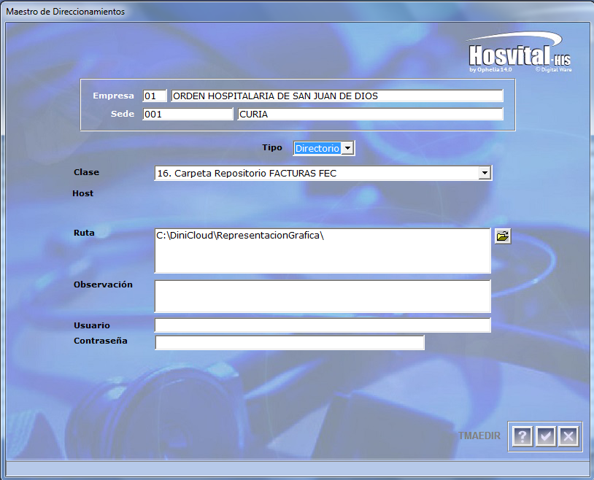

**Parth 145.** Aquí se configura la URL API con la cual se consume servicio web de Transfiriendo.

**Ruta**:: Se registra la URL tal como la entrega el operador Transfiriendo.

**Observación:** Debe ir la palabra BASIC un espacio con el usuario y contraseña de transfiriendo concatenado en base 64. Basic (base64encode(usuario:contraseña))

Ejp: Basic YWRtaW46c3VwZXI=

Para el ejemplo generado su utiliza usuario y contraseña concatenado en la página: base64encode.org

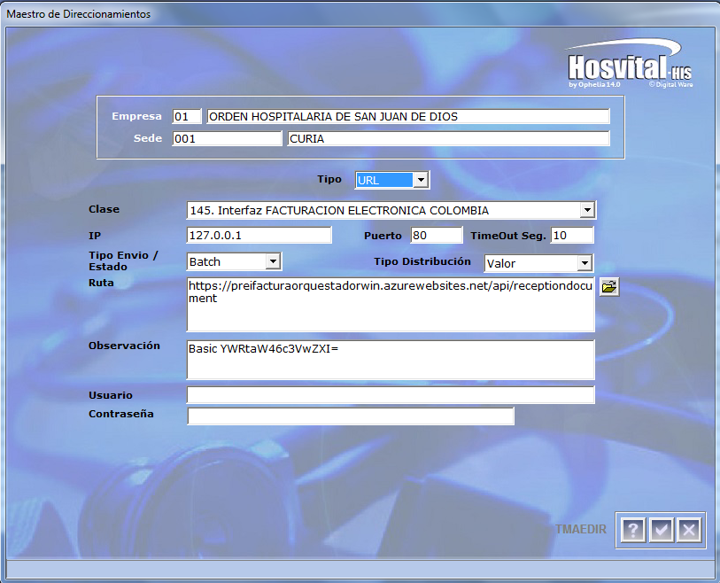

1. **CONFIGURAR DIRECTORIO DE FACTURACION ELECTRONICA**

En servidor de aplicaciones que tenga salida de internet se debe pegar la carpeta que contiene los archivo .bat . RUTA C:\MQ_FEC

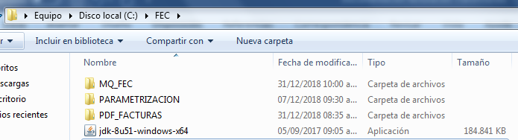

Dentro de la carpeta MQ_FEC se encuentran los ejecutables para enviar documentos electrónicos

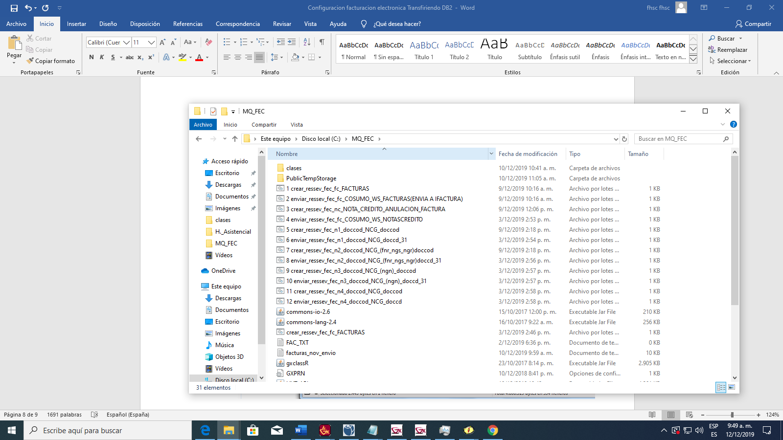

En la carpeta HVT_API se debe modificar el archivo client.cfg el cual se encuentra en la siguiente ruta: **HVT_API.jar\co\com\dw\hvt**, allí se registran los datos del client al cual se direccionan las pruebas o envío de documentos electrónicos.

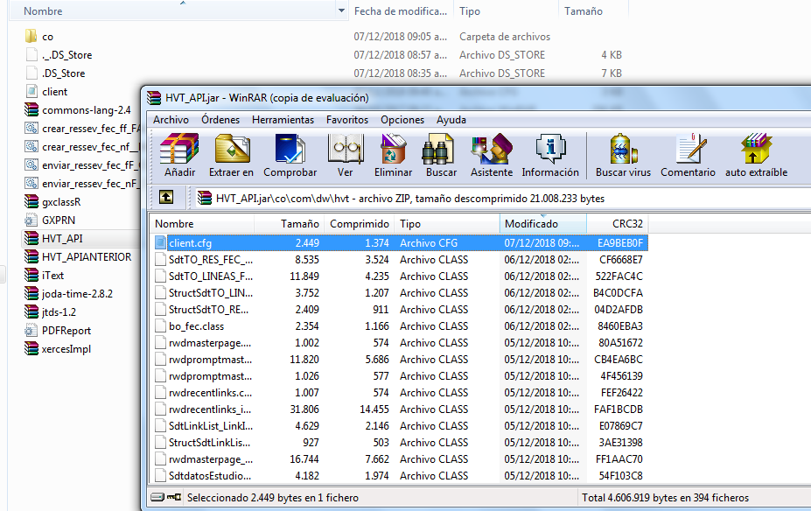

A cada archivo .bat se debe modificar código de la empresa, sede, fecha inicial, fecha final y documento para ello se da clic derecho sobre el archivo .bat / editar.

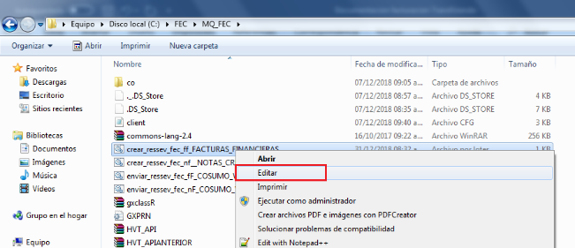

Al abrir el archivo, se desplaza el cursor hacia el final del texto y se modifica lo siguiente:

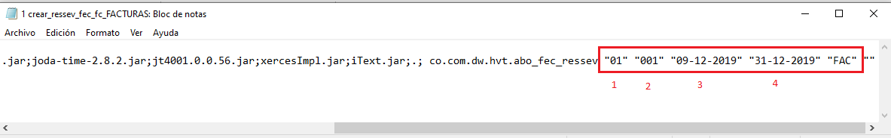

Parametro 1: Código de empresa

Parametro 2: Código de sede

Parametro 3: Fecha inicial envio de documento electronico

Parametro 4: Fecha final de envio documento electronico.

1. **PARAMETRIZACIÓN DE TERCEROS Y CONSECUTIVOS**

**4.1 Terceros**. Se debe registrar a cada tercero los siguientes datos que son obligatorios para envio de las facturas:

* E-mail al cual llegará la notificación de las facturas electrónicas emitidas.
* El número telefónico
* La dirección
* Régimen fiscal – (6.2.4)
* Responsabilidad fiscal – (6.2.7)

En Régimen fiscal y responsabilidad fiscal se debe registrar los códigos según anexo técnico de la DIAN para facturación electrónica Numeral 6.2.4 y 6.2.7

Ruta: Contabilidad / tablas basicas / tributarios / terceros

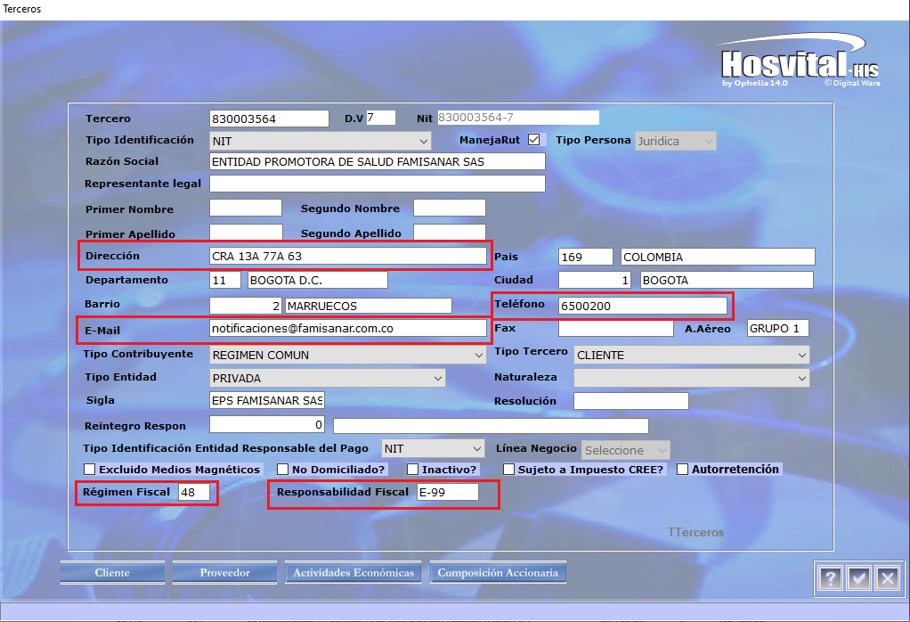

* 1. **Consecutivos:**

Se indica que se debe configurar el consecutivo de facturas y notas crédito en la plataforma de transfiriendo, deben tener el mismo prefijo y numeración.

1. **PROCESO DE NOTAS CREDITO**

Se requiere cumplir los siguientes pasos para enviar notas créditos en el proceso de facturación electrónica

Ruta: Financiero /Seguridad del sistema / Tablas básicas / Administrar / parámetros / Modificar

1. En parámetros financieros se debe marcar el check ¨Factura anulada genera nota crédito¨.

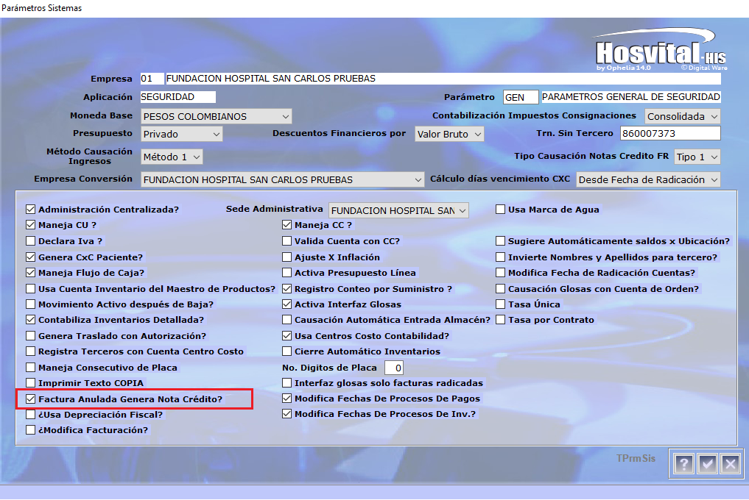

1. Activar la tarea (flag) 193 -No se anulan facturas, ¨se genera nota crédito a facturas contabilizadas¨. Con este flag se obliga que las facturas queden contabilizadas para poder anular una factura y de esta manera se genere nota crédito por la anulación.
2. Se debe contabilizar las notas crédito para poder realizar el envió a transfiriendo.
3. **OBSERVACIONES**
4. Todos los registros de envío de documentos electrónicos quedan en la tabla RESSEV, en caso que aparezca un error en el envío de un documento, este se verifica en el campo RESXMLRES, el detalle del XML (json) queda en el campo RESXMLSOL.
5. Para reenviar un documento se debe cambiar el estado del documento en el campo RESRET de la tabla RESSEV, el valor debe ser = 1.
6. Se sugiere al área de tecnología realizar una tarea programada para ejecutar los archivos. Bat
7. Se sugiere implementar el proceso de contabilización en línea para facilitar el envío de documentos notas crédito.
8. Se debe revisar la configuración del DINICLOUD y la reimpresión de facturas con código CUFE desde Hosvital.